ČETRTEK, 4. 2. 2021

SLOVENŠČINA: DRAMSKA PREDSTAVA MALA IN VELIKA LUNA
Potrebuješ berilo. Odpri ga na strani 106, 107. Udobno se namesti. Ogledal/a si boš dramsko predstavo.
Pravljica se dogaja na nebu in na Zemlji. Glavne dramske igralce je avtor (pisec BORIS A. NOVAK) oblekel v posebne kostume.
KAKO POIŠČEM POSNETEK?
- NA SPLETNI STRANI LILIBI. SI KLIKNI NA E- GRADIVO
- 2. RAZRED
- POIŠČI - ŠOLSKO ULICO
- SLOVENŠČINA
- ZGODBE
- MALA IN VELIKA LUNA
- KLIKNI NA 1. DEL IN SI GA OGLEJ, NATO ŠE NA 2. DEL

https://www.lilibi.si/solska-ulica/slovenscina/zgodbe/mala-in-velika-luna/del-1

USTNO ODGOVORI NA VPRAŠANJA:
Vam je bila predstava všeč? Zakaj?Kaj vam je bilo še posebej všeč?
Zvezda Severnica govori na začetku dramske predstave o vesoljskem redu in se boji vesoljskega ne-reda.

Vprašanja:
- Kakšen je vesoljski red, ki velja za zvezdo Severnico? Katere so njene naloge?
- Kakšen je vesoljski red, ki velja za Sonce? Katere so njegove naloge?
- Pa Luna? Kakšen red velja zanjo? In katere so njene naloge?

Odgovori:
- Zvezda Severnica je kažipot za vsepovsod. Nikdar se ne sme zganiti s svojega mesta. Ladjam kaže skale, luke in obale.
- Vsako jutro in vsak dan prinese svetel dan. Sonce mora delati svetlobo, da bi lahko Zemlja nahranila usta ljudi, živali in rastlin.
- Luna kraljuje sredi mraka.

Vprašanja:
1. Kaj si želi Mala Luna hitro postati?
2. Kaj pričakuje, da se bo tedaj zgodilo?
3. In kaj spozna, ko odraste v veliko Luno?
4. Ali vas Sonce kaj spominja na odrasle, ki jih poznate?
5. Kje se pravljica dogaja?
6. Katere so glavne dramske osebe?
7. Kaj pomenijo ti verzi? Razložite.

»Čas se vsak mesec obrne okrog,
Luna je večen in srečen otrok!«
Odgovori:
- Mala Luna želi hitro odrasti in postati velika Luna.
- Pričakuje, da jo bodo vsi občudovali, da bo glavna na nebu.
- Ko odraste spozna, da se odrasli ne znajo igrati in nimajo časa.
- DA?....................
- Pravljica se dogaja na nebu in na Zemlji.
- Glavne dramske osebe so: Luna, zvezda Severnica, Sonce.

- Z Luno je na srečo drugače. Njej ni treba odrasti. Zraste v ščip in se zmanjša v mlaj. (Tako je večen otrok, ker se vrti okoli Zemlje.)

Ali tudi vi težko čakate, da boste veliki? Kako bo takrat?

***DODATNA NALOGA: PREBERI ZANIMIVOSTI O LUNI
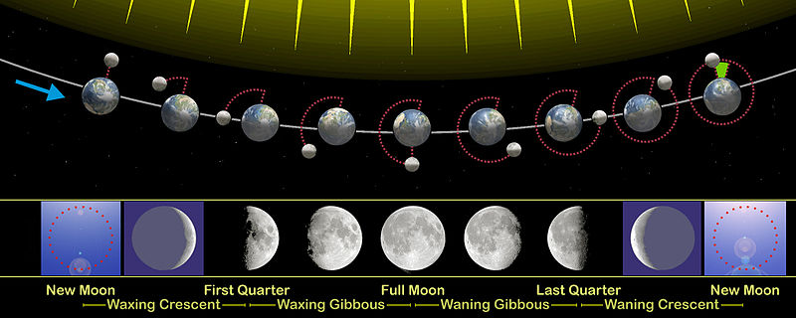
PRAZNA LUNA PRVI KRAJEC POLNA LUNA ZADNJI KRAJEC
MLAJ ŠČIP

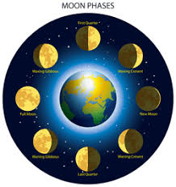
Zemlja se vrti okoli svoje osi (en vrtljaj traja 24 ur) in kroži okoli Sonca (en obhod traja leto dni).
Tudi Luna se giblje na dva načina hkrati:
- - kroži okoli Zemlje (nekaj več kot 29 dni),
- - vrti se okoli svoje osi (en krog traja enako kot en krog okoli Zemlje, tj. približno 29 dni). Ker en obhod okoli Zemlje traja približno en mesec, je drugo ime za Luno Mesec.
SPOZNAVANJE OKOLJA: LETNI ČASI IN MESECI

Prejšnjo uro smo se učili o letnih časih in mesecih. Tudi danes bo tako.

Odpri delovni zvezek na strani 52.

Oglej si sliko. Opazuj jo in ustno odgovori na spodnja vprašanja: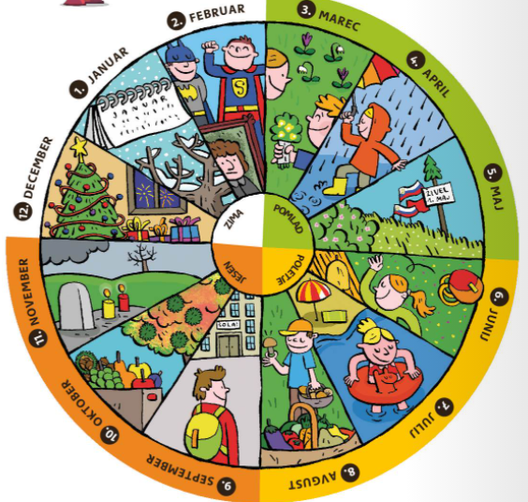
- Koliko letnih časov poznamo? Poimenuj jih.
- Koliko mesecev imamo? Naštej jih po vrsti. Začni pri prvem mesecu.
- S kakšno barvo so obarvani pomladi meseci?
- S kakšno barvo so obarvani jesenski meseci?
- S kakšno barvo so obarvani zimski meseci?
- S kakšno barvo so obarvani poletni meseci?
- Koliko imamo zimskih mesecev?
- Koliko imamo pomladnih mesecev?
- Koliko imamo poletnih mesecev?
- Koliko imamo jesenskih mesecev?
- Kaj je značilno za zimo? Pomagaj si s sličicami.
- Kaj je značilno za pomlad? Pomagaj si s sličicami.
- Kaj je značilno za poletje? Pomagaj si s sličicami.
- Kaj je značilno za jesen? Pomagaj si s sličicami.

Ali si se že naučil/a našteti mesece po vrsti?
Še enkrat ponovi.
1. JANUAR 2. FEBRUAR 3. MAREC 4. APRIL
5. MAJ 6. JUNIJ 7. JULIJ 8. AVGUST
9. SEPTEMBER 10. OKTOBER 11. NOVEMBER 12. DECEMBER
V delovnem zvezku na strani 53 reši 2. in 3. nalogo.

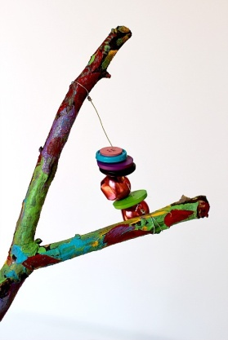
GLASBENA UMETNOST: IZDELAVA ZVOČIL IZ ODPADNIH MATERIALOV
NA SPLETNI STRANI V TABELI TEGA TEDNA NAJDEŠ DODATNO GRADIVO Z NASLOVOM IZDELAVA ZVOČIL IZ ODPADNIH MATERIALOV.
ODPRI GA IN SLEDI NAVODILOM.

POŠLJI MI:
GUM: SLIKO IZDELANEGA ZVOČILA
SPO: SDZ/53
POVZETEK:

